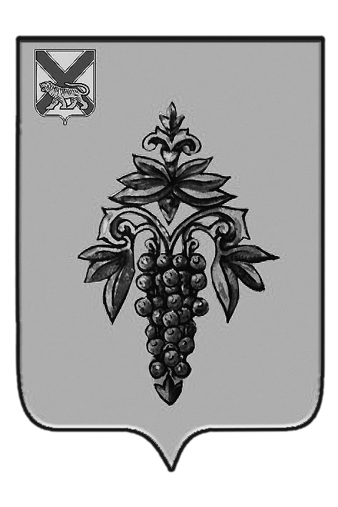

ДУМА

ЧУГУЕВСКОГО

МУНИЦИПАЛЬНОГО РАЙОНА

Р Е Ш Е Н И Е
от 28.09.2018 г. |  |  | № 381
О включении в повестку дня заседания Думы Чугуевского муниципального района от 28 сентября 2018 года вопроса «О внесении изменений в решение Думы Чугуевского муниципального района от 28.08.2014 № 444-НПА «Положение о звании «Почетный гражданин Чугуевского муниципального района»

Дума Чугуевского муниципального района

РЕШИЛА:

1. Включить в повестку дня заседания Думы Чугуевского муниципального района вопрос «О внесении изменений в решение Думы Чугуевского муниципального района от 28.08.2014 № 444-НПА «Положение о звании «Почетный гражданин Чугуевского муниципального района».

2. Настоящее решение вступает в силу со дня его принятия.

Председатель Думы  Чугуевского муниципального района |  | П.И.Федоренко

